www.infraheat.cz

Terma ANGUS H elektrický topný žebřík
Ke stažení:
Návod k použití
Návod k montáži držáku a uchycení

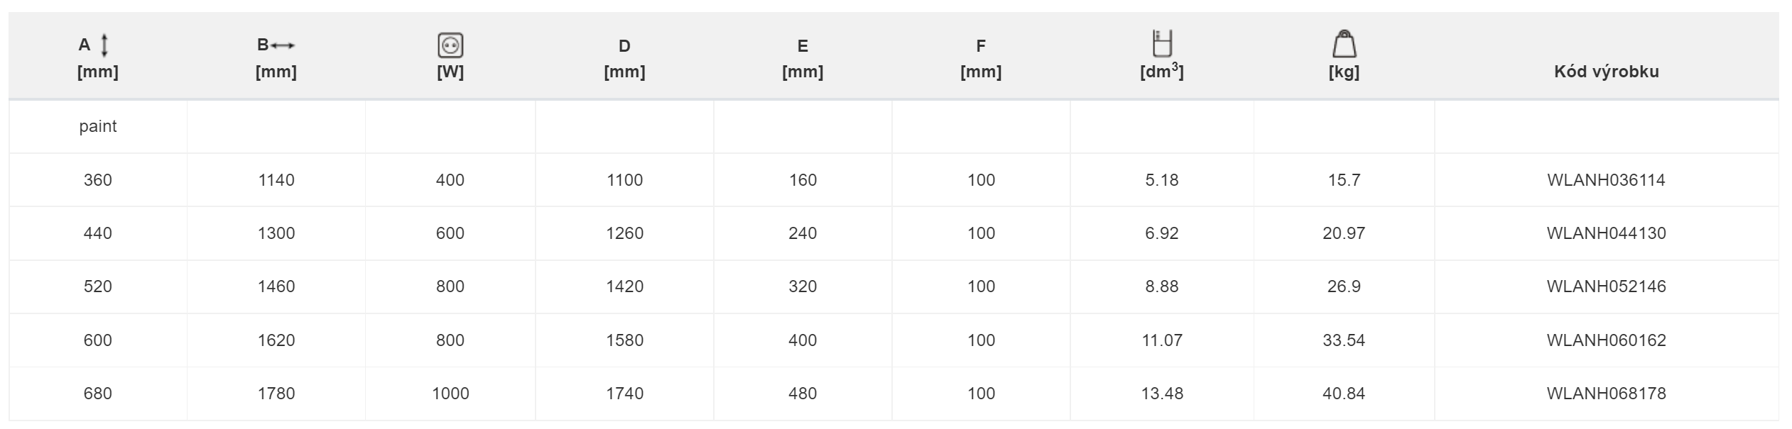
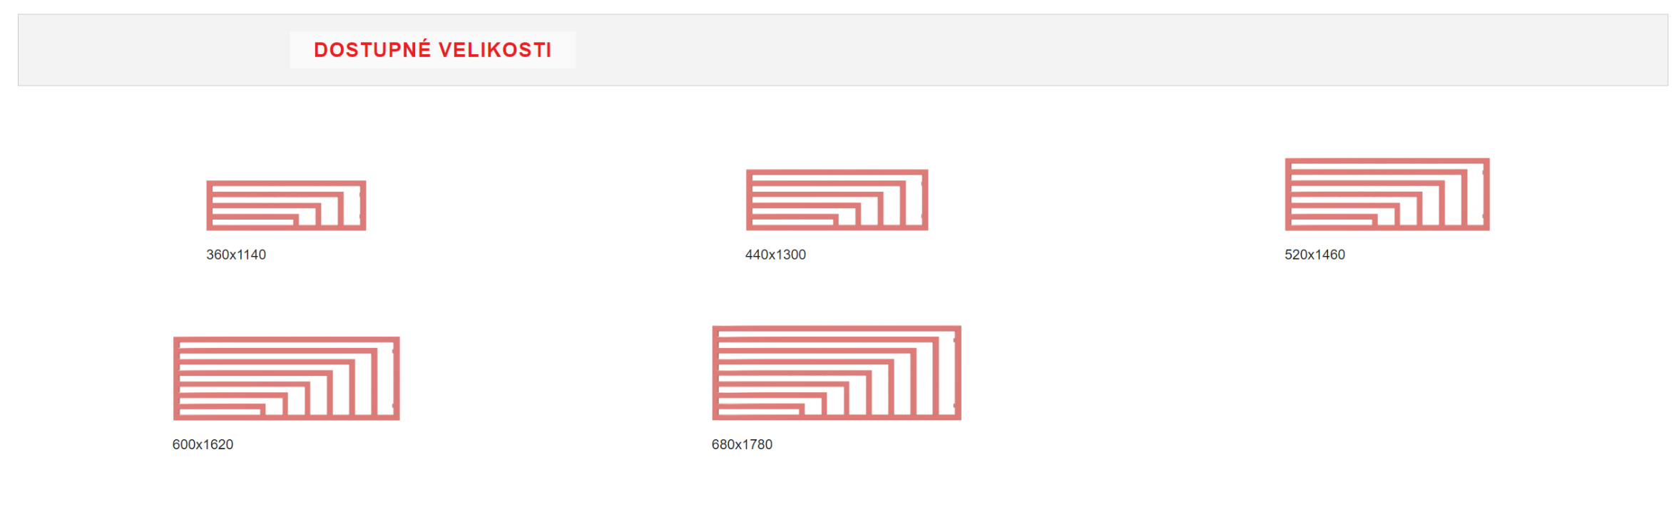
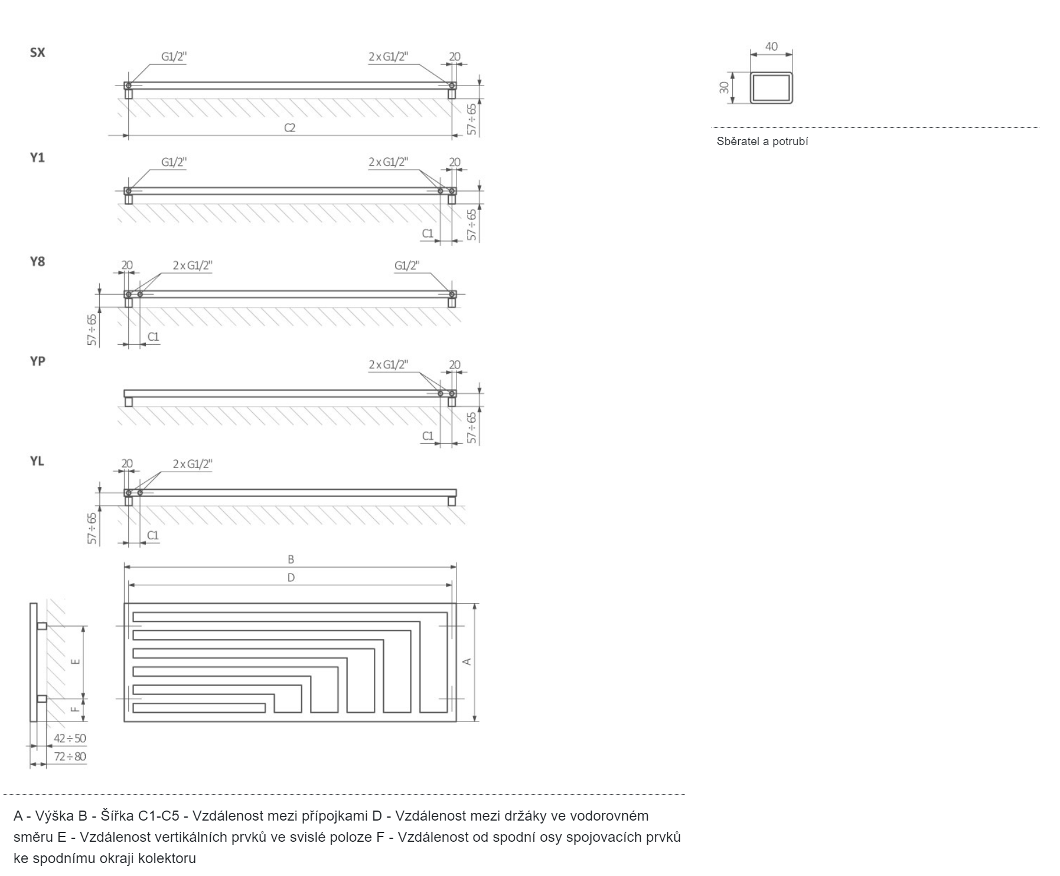
INFRA HEAT s.r.o.
IČO: 07745877
DIČ: CZ07745877
Bankovní spojení: 286323840 / 0300
společnost je zapsána u Krajského soudu v Ostravě pod spisovou značkou: C 77090
Adresa Kanceláře a Showroom :
ul. 1 máje 495,
Třinec 1, 739 61
Adresa centralního skladu a vydejního místa :
ul. 1 máje 16,
Třinec 1, 739 61
Telefonní kontakty ( od 8:00 do 16:00h )
hlavní technik a poradenství pro e-shop : + 420 777 269 079
montáže : +420 773 040 410
E-mail: info@infraheat.cz
marketing / asistenka + 420 601 360 053
E-mail: marketing@infraheat.cz
Vedení společnosti a poradenství: +420 608 734 634
fb: www.facebook.com/1infraheat/
objednávky: info@infraheat.cz

